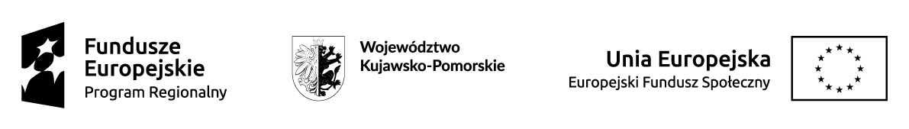

DEKLARACJA UCZESTNICTWA W PROJEKCIE
pt. „Wyższe kompetencje uczniów - sukces w przyszłości. Kompleksowy system wsparcia
5 szkół podstawowych z Gminy Obrowo”

Ja, niżej podpisana/y

Oświadczam, że:

- Z własnej woli deklaruję swój udział w projekcie pt. „Wyższe kompetencje uczniów - sukces w przyszłości. Kompleksowy system wsparcia 5 szkół podstawowych z Gminy Obrowo”
- Zostałam/em poinformowana/y, że projekt pt. „Wyższe kompetencje uczniów-sukces w przyszłości. Kompleksowy system wsparcia 5 szkół podstawowych z Gminy Obrowo” realizowany w ramach Regionalnego Programu Operacyjnego Województwa Kujawsko-Pomorskiego jest współfinansowany przez Unię Europejską w ramach Europejskiego Funduszu Społecznego.
- Zostałam/em poinformowana/y o prawie dostępu do treści swoich danych osobowych oraz ich poprawiania.
- Zostałam/em poinformowana/y iż odmowa podania moich danych osobowych, oznacza brak możliwości uczestnictwa w projekcie.
- Przyjmuję do wiadomości, że złożenie formularza zgłoszeniowego nie jest jednoznaczne z przyjęciem mnie do udziału w projekcie.
- Zapoznałam/em się z Regulaminem projektu i rekrutacji, akceptuję jego treść oraz zobowiązuję się do systematycznego i aktywnego udziału w szkoleniach przewidzianych w ww. projekcie.
- Zobowiązuję się do wypełniania ankiet i testów związanych z realizacją projektu, monitorowaniem osiągniętych rezultatów.
- Wyrażam zgodę na wykorzystanie nieodpłatnie materiałów z moim wizerunkiem (zdjęcia) w celu promocji projektu.
- Oświadczam że spełniam kryteria kwalifikowalności, uprawniające do udziału w ww. projekcie.
- Oświadczam że dane zawarte w niniejszej Deklaracji uczestnictwa w projekcie są zgodne z prawdą.
- Zostałam/em uprzedzona/y o odpowiedzialności wynikającej za złożenie nieprawdziwego oświadczenia lub zatajenia prawdy.

…………………………………. …………………………………………

(data i miejscowość ) ( czytelny podpis nauczyciela )

Projekt współfinansowany z Europejskiego Funduszu Społecznego w ramach Regionalnego Programu Operacyjnego Województwa Kujawsko-Pomorskiego 2014-2020

